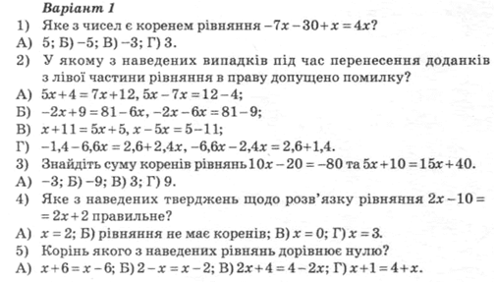

1. Розв’яжіть рівняння:  
   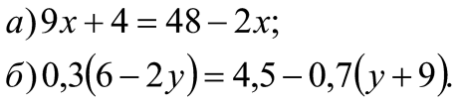
2. У першій шафі було в 4 рази менше книжок, ніж у другій. Коли до першої шафи поклали 17 книжок, а з другої взяли 25, то в обох шафах книжок стало порівну. Скільки книжок було у кожній шафі спочатку?

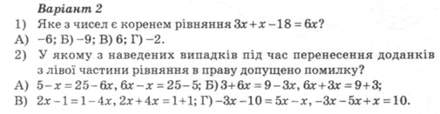

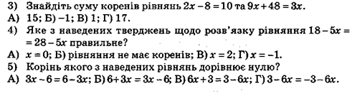

6.Розв’яжіть рівняння:  
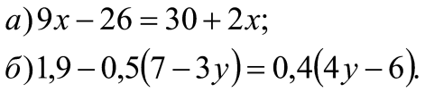

7.На другому складі було в 3 рази менше телевізорів, ніж на першому. Коли з першого складу вивезли 20 телевізорів, а на другій  привезли 14, телевізорів на обох складах стало порівну. Скільки телевізорів було н кожному складі спочатку?